苏州大学实验报告
院、系 | 计算机学院 |  | 年级专业 |  | 14计科 |  | 姓名 | 徐双奇 | 学号 | 1427405087
课程名称 |  | linux |  |  |  |  |  |  | 成绩
指导教师 |  |  |  | 同组实验者 |  | 无 |  | 实验日期

实 验 名 称 | 实验三：Linux Shell编程（2）

- 实验目的与要求
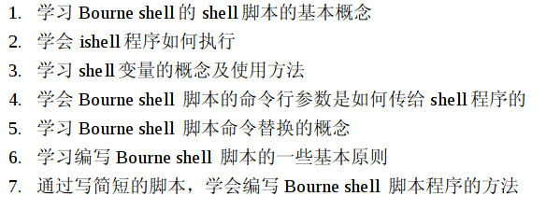
- 实验内容
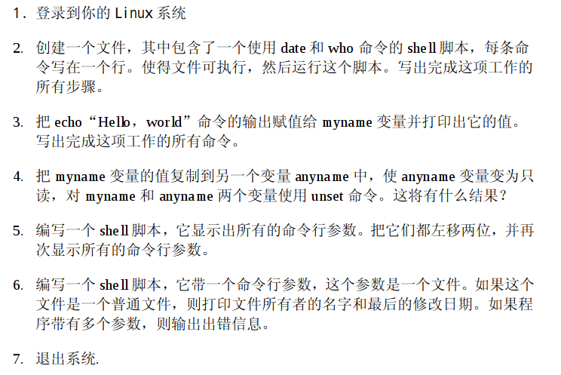
- 实验步骤和结果

步骤：
#!/bin/bash
date
who
echo -e "\n"
myname=$(echo "Hello,world")
echo -e "$myname\n"
anyname=$myname
readonly anyname
unset myname
unset anyname
for arg in "$@"
do
echo $arg
done

shift 2
echo -e "*****\n"
for arg in "$@"
do
echo $arg
done

if [ $# -eq 1 ] ;
then
if [ -f "$1" ];
then
ls -l | grep $1
else
echo -e "$1不是一个文件!\n"
fi

elif [ $# -gt 1 ];
then
echo -e "参数太多!\n"
else
echo -e "没有参数!\n"
fi

结果：

有一个参数的例子：
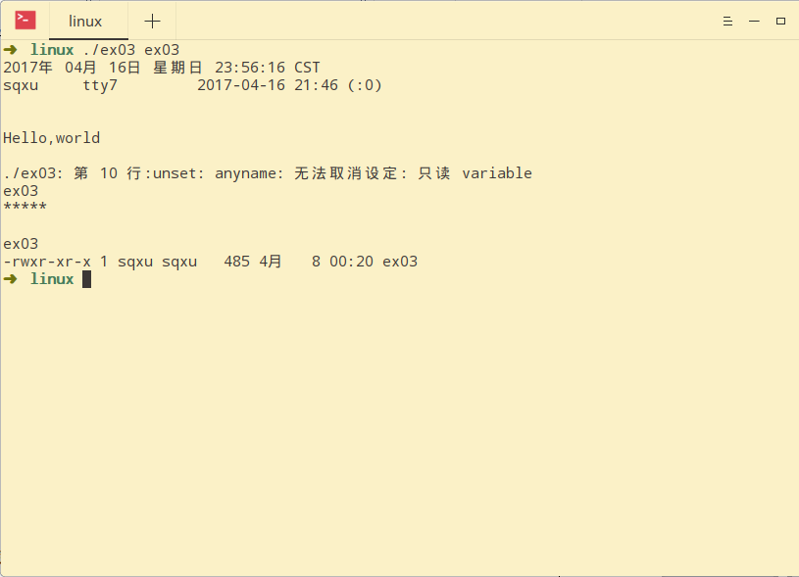

没有参数的例子：
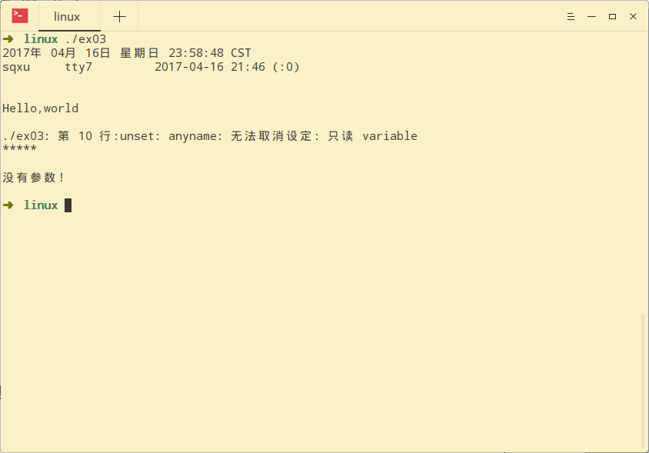

有多个参数的例子：
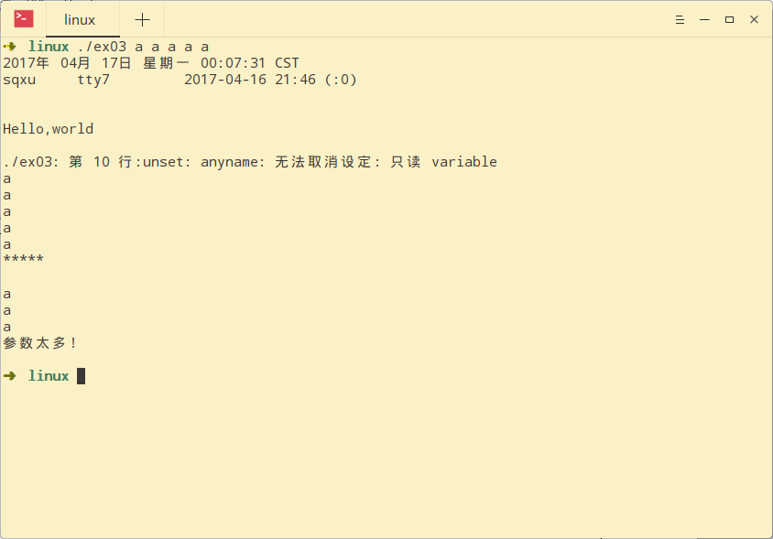

- 实验总结
了解了shell linux 编程。这个脚本存在问题：要求显示最后修改时间，我使用 ls -la|grep “××“ 命令
,导致显示了多余信息。

